Мой прадедушка в тылу
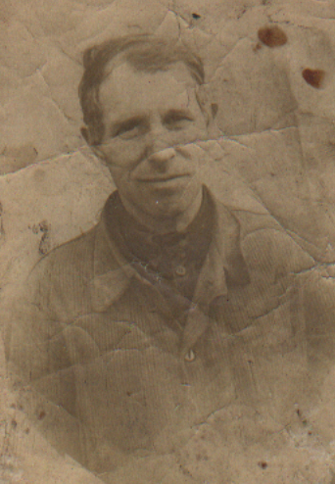
Хлеб - оружие Победы
Хлеб, выращенный вашим трудом на полях,
- это тоже оружие, и сила этого оружия велика.
Сегодня каждый колхозник должен отчетливо
представлять, что хлеб – это победа. Борьба за хлеб
– этоборьба за разгром немецких оккупантов,
борьба за их изгнание с советской земли.
Из письма генерала армии
К.К. Рокоссовского колхозникам Сибири.
Октябрь 1943г.
О моих прадедах в семье говорят с большим уважением. Зыков Петр Григорьевич, папа моей бабушки Корнеевой Валентины Петровны, воевал на фронте, после него остались ордена и медали, а также добрая память как о человеке отзывчивом и большом мастере столярного дела. Корнеев Василий Егорович, папа моего деда Корнеева Владимира Васильевича, на фронте не воевал, потому что был «на броне». В молодости по нечаянности перерезало сухожилия на руке, пальцы не сгибались, поэтому дедушка остался в деревне.
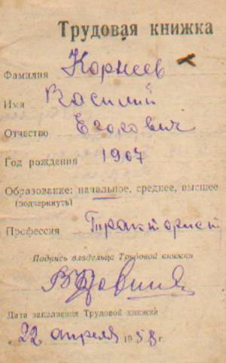
По специальности он был трактористом – очень нужная и просто необходимая профессия в то время. Так вот во время войны он «воевал» на поле – сеял и убирал хлеб для фронта. Об этом я и хочу рассказать.
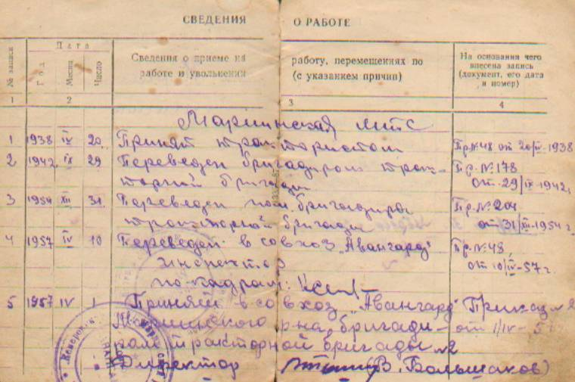
По воспоминаниям моего деда Владимира Васильевича, время тогда было очень тяжелое. Полевой стан от деревни Раевка Мариинского района, где жил с семьей Василий Егорович, находился всего в 2, 5 километрах, но все, кто там работал, домой не приходили месяцами. С ранней весны 42 года пахали землю под засев старенькими тракторами, настолько старенькими, что они постоянно ломались. Подшипники залиты были свинцом (дед мне очень хорошо это объяснил, я теперь знаю, что такое подшипники в тракторе), стирались постоянно. А работали с дедом женщины и из мужчин - мальчишки, у них всех силенок было совсем мало, как говорит дед. Потом стали раненые подключаться, когда возвращались, те, что могли. Федор Соколов, Дмитрий Долматов, например, дедушка их помнит. Но ненадолго, они опять уходили на фронт. «Мальчишки» сейчас уже все поумирали, времени много прошло, а из женщин помнит Нину Соколову. Тракторов было 5-6 штук, а поля огромные, все надо было засеять, иначе план не выполнишь, хлеба будет меньше для солдат. Поэтому работали до изнеможения, то есть когда сил уже нет, а все равно работаешь.
На стане сколотили из досок вагончик на скорую руку, топчан поставили, нары для пацанов, стол сбили, самодельную железную печку сделали. Так работали и жили. На тракторах – «Коммунары» назывались, потом «Сталинцы» (хотя, как вспоминает дедушка, они ничем не отличались друг от друга) – работал мой прадед и женщины, а еще пробовали мальчишки, что постарше. Но все равно не хватало тракторов, поэтому пахали и на лошадях, а еще на коровах (представить страшно, на коровах!..).
Осенью хлеб убирали вручную. Собирали в снопы, разрезали и мяли (правда, я это плохо представляю). Пользовались ручными веялками, позже появились клейтоны, лошади их возили. Все равно было очень тяжело, спина не разгибалась у людей много-много дней. До Нового года, а то и до весны обрабатывали зерно, и все – все отправляли на фронт, все – для Победы! Наверное, и силы находились у людей только потому, чтобы быстрее закончилась война, у всех, в каждом доме в деревне, родные были на фронте: все мужчины, кроме совсем больных стариков, инвалидов, как мой прадед.
Конечно, за работу получали зерном, поэтому в семье прадеда страшного голода не было (хотя и есть детям всегда хотелось), но другие жили намного хуже, поэтому много зерна просто раздавалось из семьи более нуждающимся. Иногда и воровали: все ведь на работе, кто – нибудь залезет – и наберет зерна в кладовке. Голод же, что сделаешь, жить всем хотелось.
Пока прадед работал месяцами на стане, дома – жена – моя прабабушка Анна Евдокимовна и дети. Весной и зимой постоянно холодно, топить особо нечем, собирали вокруг тальник, хворост, рубить деревья было нельзя - заповедники. Хворост возили на себе, на собаках даже. Буржуйки (это такие печки) , пусть и ненадолго, выручали.
В совхозе выращивали еще свиней, овец и даже гусей. Прабабушка там работала. Мясо и вязаные из шерсти вещи отправляли на фронт. Сами мясо не ели – все отправляли на фронт.
Дедушка еще помнит, как в деревне узнали о Победе: стоял вой, жуть стояла, как говорит дед. Очень многие не вернулись с войны, вот и плакали сильно. Потом отошли и всей деревней отмечали праздник.
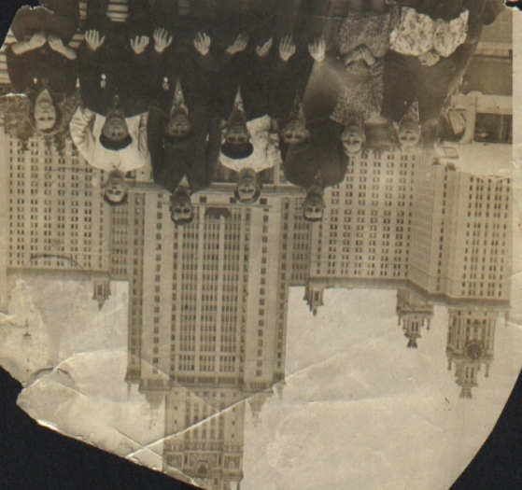
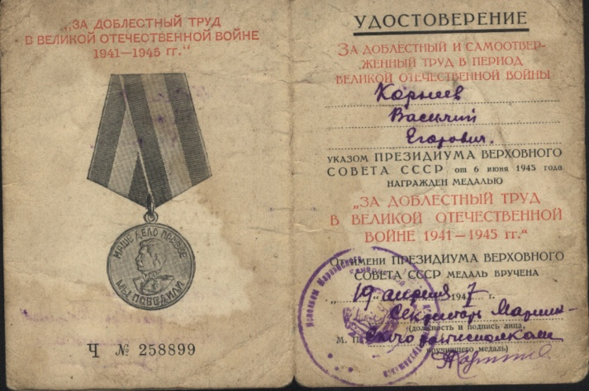
За доблестный труд прадедушка награжден медалью в Москве, куда и был приглашен вместе с другими трактористами (например, Бердниковым Николаем Кузьмичем). Они побывали на ВДНХ (такая выставка сельского хозяйства), сфотографировались у Кремля. Простые трактористы – и в Кремле! Из деревни сибирской! Боязно было, но очень почетно, как говорит дед мой. За тяжелейший труд во время войны, за то, что вложили частичку себя в общую Победу. Я горжусь своим прадедом, он настоящий солдат!

